NR20XE 大口径精密色差仪

卖点
NR20XE的φ20mm加长口径和稳定端面，能测量表面纹路和潮湿的产品。

NR20XE与普通便携式色差仪的区别
普通色差仪测量如鲜肉类等产品时，其整个机身都置于被测物上，不仅弄脏仪器，液体、水分容易直接进入仪器，而且对被测物也有一种交叉污染。而NR20XE是立式结构，保证测量时机身在上，只有测量口接触被测物。
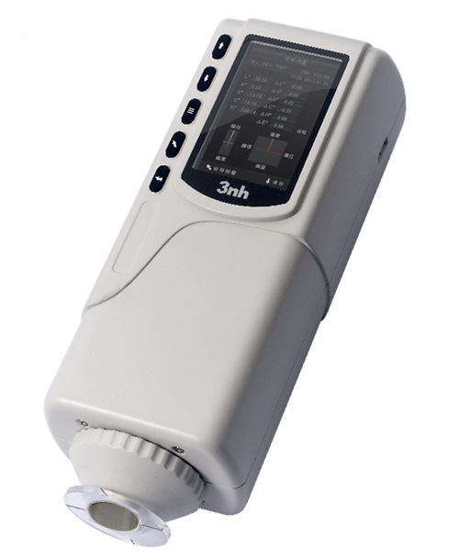
产品介绍
3nh NR20XE是以45°/0°光学几何结构所设计的手提式电脑色差仪，其测量口径为20mm，是目前国内色差仪中口径最大的仪器，且具有很高的测量精度。作为3nh 色差仪45°/0°家族中的一员，NR20XE是一款具有独特性能的色差仪。

NR20XE的颜色测量结果是模拟人眼观察，但精度却要比人眼高出数倍。NR20XE比8°/d仪器更能有效反映因样品表面纹路与颜色的互动效果，NR20XE在判断样品色值允差临界时能有效地排除因样品表面纹路引起的人眼与测色器的误差。因此NR20XE被广泛地应用于颜色QC部门。

NR20XE能满足塑料（PET，PE，PP，PTA，ABS，EVA粒子及粉末），彩钢板，涂料，纺织，荧光材料，牛仔布，医药，食品等行业的分
析及控制生产流程中的品质，帮助企业控制产品色差，提高产品竞争力，减少企业损失、控制生产成本。

适用行业
食品、医药、纺织、无纺布、牛仔布、印染、彩钢、纸张、塑料、化工、涂料、油墨、建材等行业。

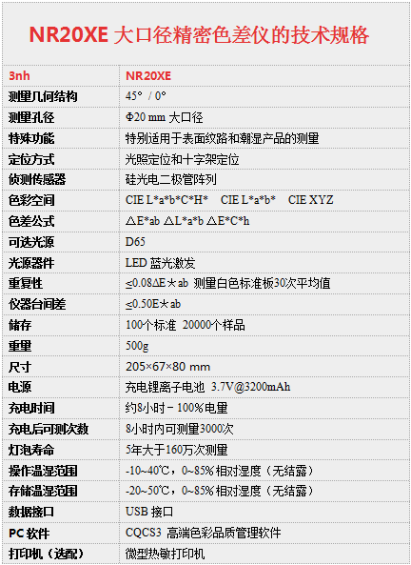
产品优势
● 20mm大测量口径，能准确测量有表面纹路的物品
● 加长测量口径，能测量表面潮湿的物品
● 采用3nh独创的新型超级光路和动态积分时间，具有更高的测量稳定性和测量精度
● 测出有与目测一致的45°/0°光学几何设计，并考虑到物品表面特征的影响
● 环形光照设计，适用于有偏光（极化）的材料
● 采用大容量可充电聚合物锂离子电池，无需反复购买电池
● 配置高档CQCS3色彩品质管理软件，可连接电脑使用




